qonto-sector-benchmark
« Suis-je normal ? » — tes ratios réels face aux statistiques officielles de ton secteur
Hackathon Qonto × Anthropic MCP · Skill #20 · INSEE via MCP Datagouv · 100 % lecture seule

🎯 Le pitch
« Suis-je normal ? » — la question que tout dirigeant se pose sans jamais avoir la réponse. Tu sens que tes charges sont lourdes ou que tes clients paient lentement, mais lourdes par rapport à quoi ? Le skill répond en un prompt :
- 1. Tes ratios réels calculés depuis le compte Qonto — part des charges fixes, poids des abonnements logiciels, délai de paiement clients constaté, saisonnalité du CA, trésorerie en jours de charges
- 2. La référence sectorielle officielle — statistiques publiques françaises (INSEE Ésane, délais de paiement) récupérées en direct via le MCP Datagouv, au niveau NAF le plus fin disponible
- 3. L'honnêteté statistique comme cœur du skill — chaque comparaison porte sa source + millésime + granularité (« NAF 62.02A, INSEE Ésane, données 2023 ») ; jamais de chiffre sectoriel inventé
- 4. Toi vs toi il y a un an — auto-benchmark temporel systématique, qui devient le mode dégradé complet si Datagouv est absent ou si l'entreprise n'est pas française
Résultat type : « tes clients te paient à 38 jours ; la médiane de ton secteur est 51 : tu encaisses PLUS VITE que tes pairs » / « tes charges fixes pèsent 61 % vs ~45 % dans ton secteur : voilà où creuser ».
📋 Prérequis
Prérequis | Détail | Obligatoire
Compte Qonto production | Le skill s'adapte à toute organisation — get_organization d'abord, zéro donnée en dur | ✅ Oui
Pays | Comparaison sectorielle : France uniquement (INSEE). Autres pays Qonto (DE, ES, IT…) : ratios internes + auto-benchmark temporel, jamais de mapping sur les données françaises | ℹ️ Détecté
MCP Qonto connecté | Connecteur officiel (claude.ai / Claude Desktop), login OAuth | ✅ Oui
MCP Datagouv | Détecté dynamiquement : présent → références sectorielles en direct ; absent → le skill le dit et bascule en auto-benchmark | ⭕ Recommandé
Code NAF connu | Lu dans get_organization quand exposé ; sinon demandé (il est sur le KBIS) ou déduit de l'activité et confirmé avant usage | ⭕ Optionnel
Historique ≥ 12 mois | La saisonnalité exige une année pleine ; l'auto-benchmark ~24 mois. En dessous : calcule le calculable, taggue le reste indisponible | ⭕ Optionnel

⚙️ Fonctionnement global
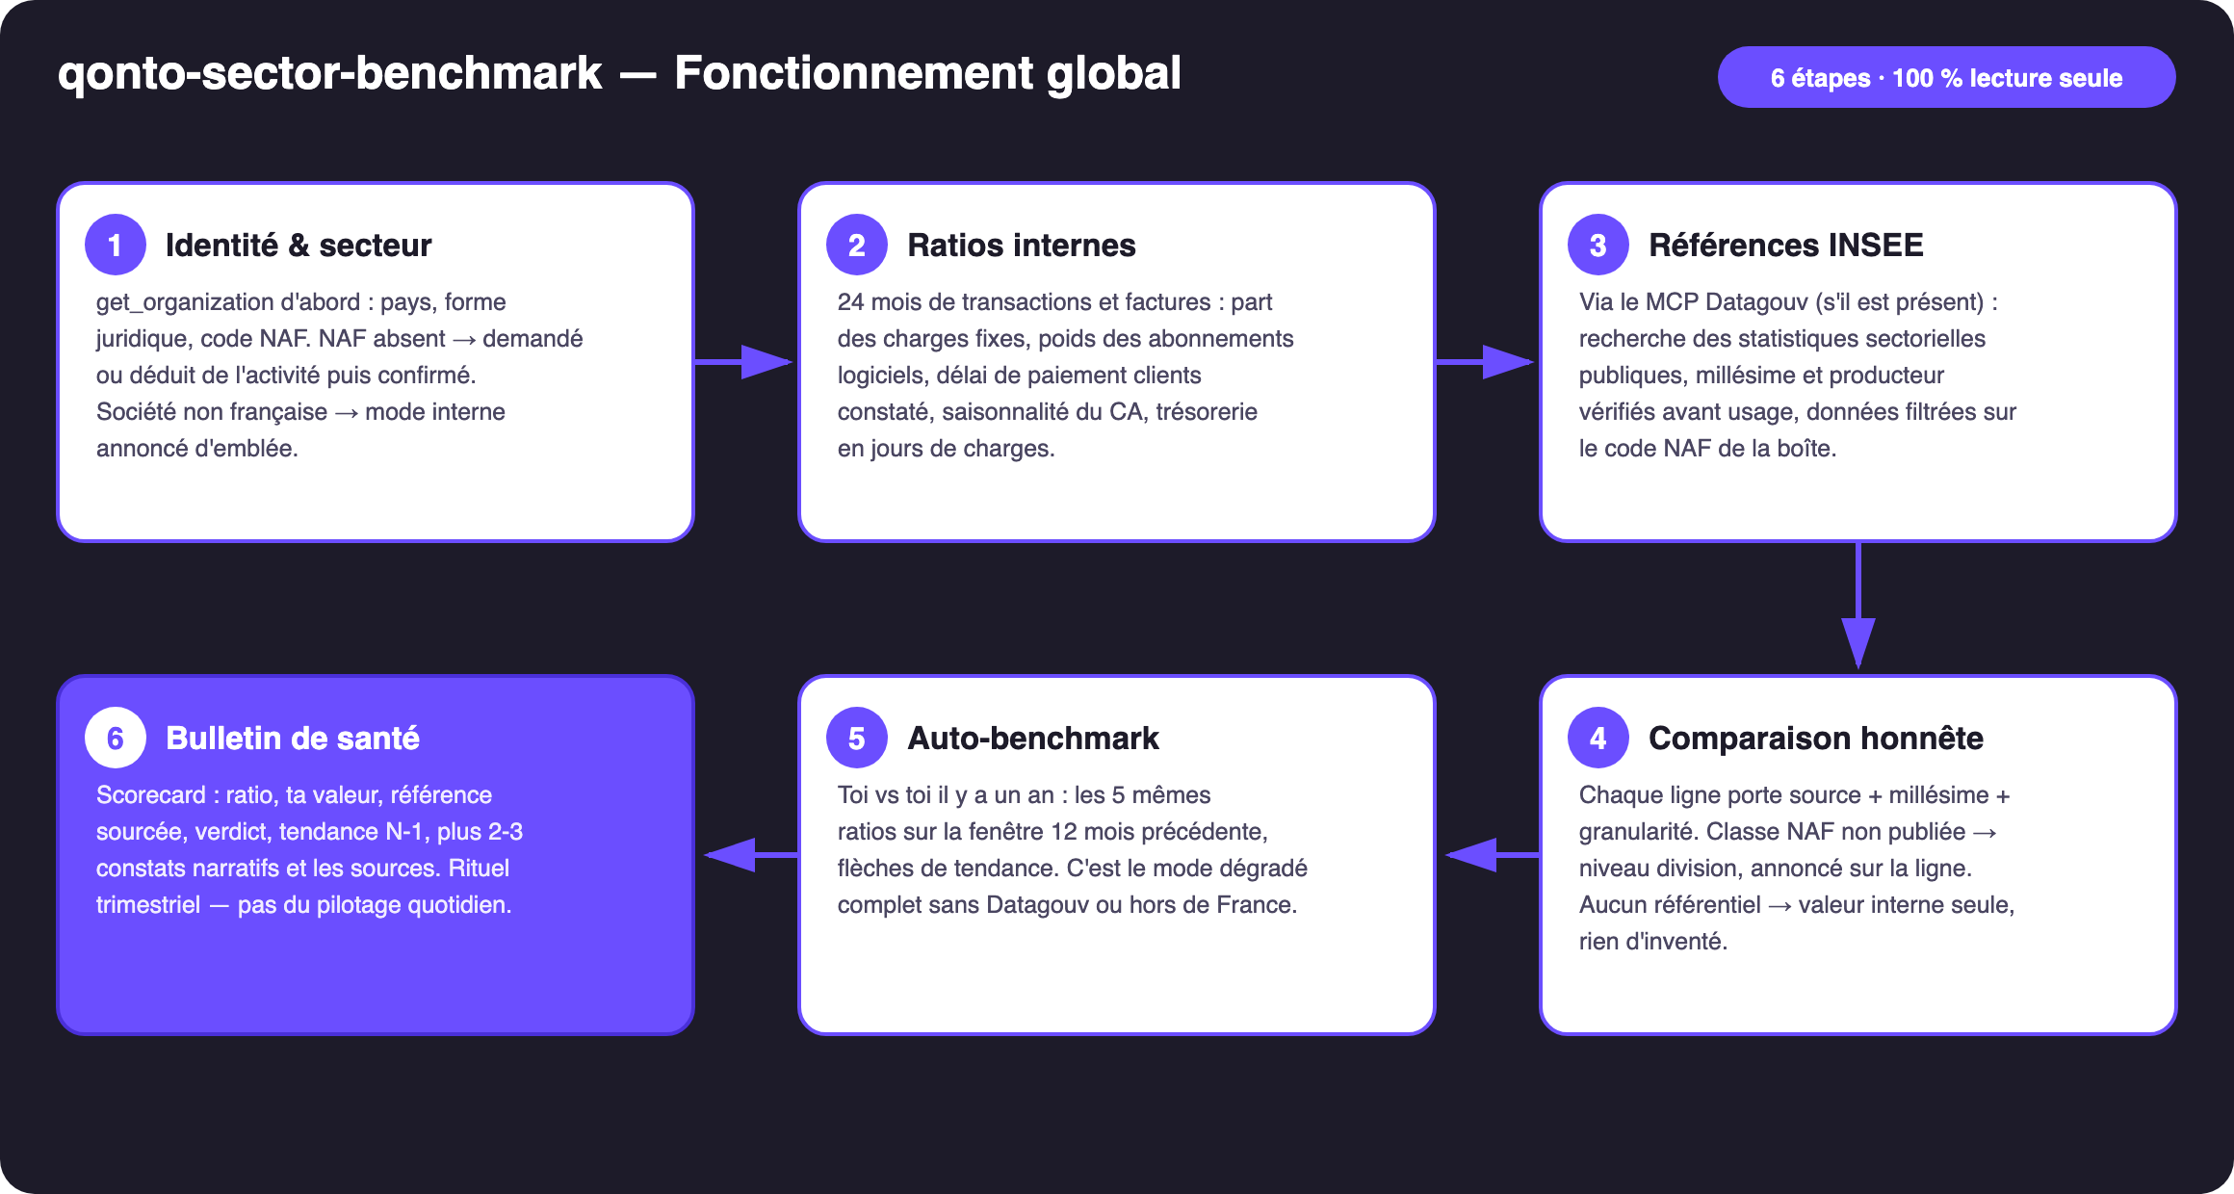
Schéma 1 — Fonctionnement global en 6 étapes (100 % lecture seule)
Robuste sur données sales
- La règle d'or : source + millésime + granularité sur chaque comparaison — ou pas de chiffre du tout
- Classe NAF non publiée → comparaison au niveau division (62 au lieu de 62.02A), annoncée sur la ligne concernée ; aucun référentiel → valeur interne seule, marquée « pas de référence publique trouvée »
- NAF absent des données du compte → demandé ou déduit de l'activité, et confirmé avant usage — le secteur ne se devine pas
- list_cash_flow_categories → 403 sur le connecteur claude.ai — classement par détection de récurrences + labels
- Délai clients calculé sur les factures émises via Qonto uniquement (annoncé) ; abonnements SaaS : liste détectée affichée, corrigeable en une phrase
- Historique < 12 mois → saisonnalité « indisponible » plutôt que calculée sur du bruit · délais carte (emitted_at vs settled_at) · pagination ≤ 50 partout

🏗 Schéma fonctionnel
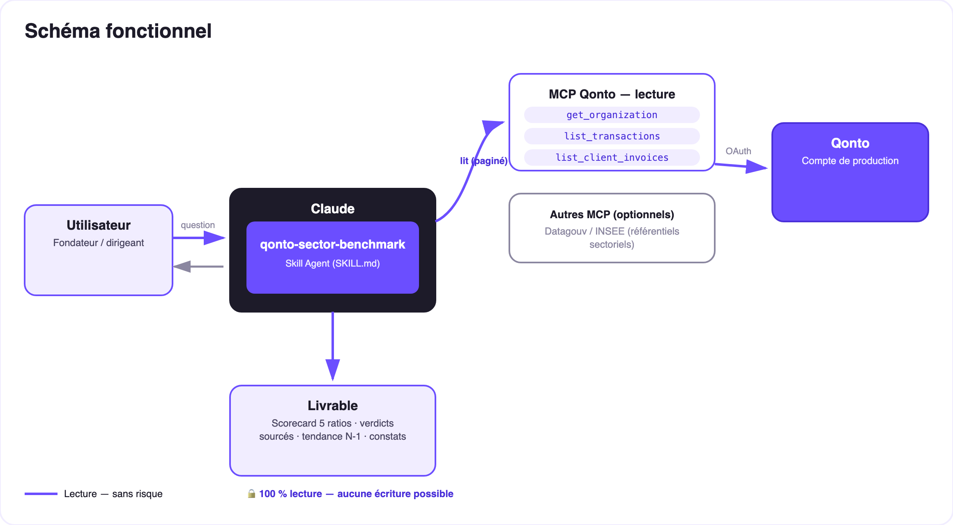
Schéma 2 — Acteurs et flux : compte Qonto + open data public, aucune écriture
🔒 Zéro écriture, par conception : le skill ne fait que lire — le compte Qonto d'un côté, l'open data public de l'autre. Rien à approuver, rien qui puisse bouger. Le seul « risque » est statistique, et il est traité par la règle d'or : source + millésime + granularité sur chaque chiffre, ou pas de chiffre.
📐 Les 5 ratios du bulletin
Ratio | Calcul (données Qonto) | Référence sectorielle
Part des charges fixes | Débits récurrents (tiers normalisé, montant stable ±10 %, ≥ 3 occurrences) ÷ total des débits, 12 mois | Structure des charges par NAF (INSEE Ésane)
Poids des abonnements logiciels | Récurrences dont le tiers matche des patterns SaaS ÷ total des débits — liste affichée, corrigeable | Ordre de grandeur par division NAF quand publié ; sinon valeur interne seule
Délai de paiement clients | Médiane émission de facture → paiement constaté (list_client_invoices + rapprochement transactions) | Délais de paiement moyens par secteur et taille, quand le dataset existe
Saisonnalité du CA | Coefficient de variation des encaissements mensuels sur 24 mois + mois pic/creux | Indices d'activité sectoriels quand disponibles ; sinon auto-benchmark
Trésorerie en jours de charges | Solde consolidé ÷ charge moyenne journalière (12 mois) | Surtout temporel (toi vs toi) — peu de référentiel public fiable, et le skill le dit

🏛 Les référentiels publics utilisés
Référentiel | Ce qu'on y lit | Piège connu
INSEE Ésane (statistiques structurelles) | Taux de marge, structure des charges, ratios sectoriels — classe NAF ou division (repli annoncé) | Millésime en retard de 2-3 ans — toujours affiché
Datasets délais de paiement (data.gouv.fr) | Délais moyens/médians par secteur et taille — granularité vérifiée via get_dataset_info | Privilégier les producteurs officiels sur les dépôts tiers
Chaîne MCP Datagouv | search_datasets → get_dataset_info → query_resource_data, filtré sur le NAF | Ressource non tabulaire/volumineuse → autre ressource, jamais un chiffre de mémoire

📤 Formats de sortie
Sortie | Format | Quand
Réponse dans la conversation | Scorecard markdown : ratio · valeur · référence sourcée · verdict · tendance N-1, + constats + sources | Toujours — c'est la base
Scorecard interactive | Fichier/artifact HTML : 5 jauges face aux fourchettes secteur, sources en bas de page | Si l'hôte affiche les fichiers ; repli sur le markdown sinon

🎬 Vidéo de démo
La démo ≤ 3 min jointe à la PR suit le storyboard : la question « am I normal? » → ratios réels calculés → références INSEE sourcées → la révélation (les abonnements n'étaient pas le problème ; les délais clients, si) → le bulletin final. Tournée en live sur un compte de production réel. (Script de tournage conservé en interne, hors dépôt.)
💡 Améliorations possibles (dans les clous du hackathon)
Idée | Effort | Note
Référentiels par taille d'entreprise (NAF × tranche d'effectif/CA) | Moyen | Ésane publie certaines ventilations par taille — comparaison encore plus juste
Modules pays (Destatis DE, INE ES, ISTAT IT…) | Élevé | Même architecture, un connecteur open-data par pays
Historique des bulletins : trajectoire sur 4-8 trimestres | Faible | Réutilise l'auto-benchmark, simple mémoire des runs
Benchmark « panier de pairs » anonymisé | Élevé | Hors MCP actuel — piste produit Qonto plus que skill

🛡 Garde-fous
- 100 % lecture seule : aucun outil d'écriture appelé — rien à approuver, rien qui puisse bouger
- JAMAIS de chiffre sectoriel inventé : pas de dataset → la ligne le dit ; granularité dégradée → annoncée ; millésime toujours affiché
- Ratios bancaires ≠ comptabilité : approximation honnête, rappelée dans chaque rapport — les chiffres de l'expert-comptable prévalent
- Secteur confirmé, pas supposé, quand le NAF n'est pas dans les données du compte
- Bulletin trimestriel/annuel, pas du pilotage quotidien — pour le jour-le-jour : qonto-ceo-cockpit
- IBAN masqués (4 derniers chiffres) · pagination ≤ 50 partout
qonto-sector-benchmark · Documentation FR (pilotage) · Hackathon Qonto × Anthropic MCP · juillet 2026 · Livrable PR : SKILL.md · Version jury : doc-qonto-sector-benchmark.en.docx

